Топографиялық план мен карталар

Масштабтар және оның дәлдігі

Жер беті және оның шағын аймақтары қағаз бетіне белгілі бір масштаб арқылы кішірейтіліп кескінделеді.
Масштаб дегеніміз - пландағы, картадағы сызықтың, кесіндінің өзіне сәйкес жер бетіндегі жазық (горизонталь) проекциясына қатынасы. Масштаб сандық, сызықтық, көлденең болып бөлінеді.
Сандық масштабтың бөлімі кіші болған сайын, соғұрлым план мен картаның масштабы ірі болады және керісінше, бөлімі үлкейген сайын карта мен планның масштабы ұсақ болып келеді.
Геодезияда келесі масштабтар жиі қолданылады 1: 500, 1: 1 000, 1: 2 000, 1: 5 000 – план үшін және 1: 10 000, 1: 25 000, 1: 50 000, 1: 100 000, 1: 200 000, 1: 300 000, 1: 500 000, 1: 1 000 000 карта үшін. Жоғарыдағы қатынастардың өзгерісі жердегі сызықтың 500, 1000, 2000 және т.т. есе кішірейгенін көрсетеді. Яғни айтқанда пландағы 1 см кесіндіге жер бетіндегі 500 см немесе 5 м, 1000 см немесе 10 м, 2000 см немесе 20 м және т.т.
Егер план 1: 1000 масштабында жасалса, онда жер бетіндегі ұзындығы 1000-см-лік арақашықтық планға 1 см-лік кесінді түрінде кескінделеді. Мұндай масштаб сандық масштаб делінеді. Мына төмендегі масштабтар 1: 1000; 1: 2000; 1: 5 000; 1: 10 000 т.б. ірісінен ұсақтарына қарай жазылады. Масштаб ірі болса, сызықтың ұзындығын қағаз бетіне түсіріп, не керісінше пландағы кесінді арқылы оның жер бетіндегі ұзындығын табуға болады.
Іс жүзінде осы есептерді қолдану ыңғайсыз, сол себептен сандық масштабтың орнына сызықтық масштаб, көбінесе көлденең масштаб қолданылады.
Сандық масштабтың қағаз бетінде график түрінде бейнеленуін сызықтық масштаб дейді (сурет 13).

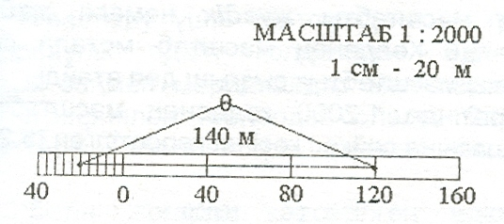

Сурет 13 – Сызықтық масштаб

Сызықтық масштаб бір түзудің бойын масштаб негізі деп аталатын біріне-бірі тең бірнеше кесінділерге бөлгеннен шығады. Масштаб негізі әдетте 1 см-ге тең болып келеді. Сол жақтағы шеткі негіз тең 10 бөлікке бөлінеді. Оның оң жақ ұшы 0 деп белгіленеді. Сандық масштабтың да кемістігі бар. Ол кемістік сызықтық масштабпен пайдаланғанда оның 0-ден сол жақтағы негізінің ұсақ бөлшектерінің аралығын көз шамасымен бағалаудан туады. Сондықтан өте үлкен дәлдікті қажет ететін өлшеулер үшін көбінесе көлденең масштаб қолданылады.
Көлденең масштаб сызықтық масштабтың түріне жатады. Ол келесі түрде салынады. Түзу горизонталь сызықтың бойымен бірнеше рет масштабтың негізін құрайтын 2 см кесінді салынады. Әрбір салынған кесіндінің шетінен кез-келген ұзындықпен перпендикуляр сызық түсіріп, сол сызықтарды бірдей он бөлікке бөліп, әр бөлігінен негізге параллель сызықтар жүргізеді. Нольдік штрихтың сол жағында жатқан бөліктің жоғарғы және төменгі кесінділерін бірдей онға бөліп (әр бөлігі 2 мм), нүктелерді қиғаш сызықпен қосады. Нольдік штрихтың сол жағындағы 2 мм бөліктердің шамасы негіздің 1/10 болса, төменнен жоғары бөлінген бөліктің шамасы негіздің 1/100 бөлігі болады. Негізі 2 см көлденең масштабты жүздік немесе жай көлденең масштаб дейді. Көлденең масштаб металл сызғыштарда көрсетіледі, оны масштабтық сызғыш деп атайды (сурет 14).

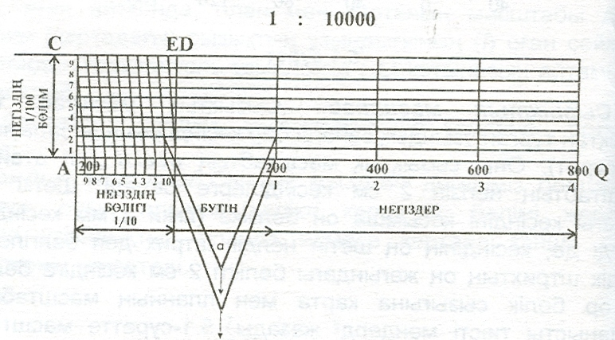
Сурет 14 – Көлденең масштаб

Көлденең масштабты қолданып өлшеу жүргізу алдында оның негізгі бөліктері жердегі қандай арақашықтықтарға сәйкес келетінін анықтау, яғни 2 см, 2 мм, 0,2 мм план масштабының бөліміне көбейтілгенде неге тең болатынын білу қажет. Мысалы, 1: 5 000 масштабындағы план үшін – 100 м,
5 м, 0,5 м.
Өлшеу кезінде циркуль ашасының инесін диаметрі 0,1 мм шеңбер ретінде қабылдауға болады. Осы шамадан кем кесінділерді сызбаға түсіру іс жүзінде мүмкін емес. Планның 0,1 мм нақты масштабына сәйкес келетін жердегі арақашықтық масштабтың дәлдігі деп аталады. Мысалы, 1: 500, 1: 1 000, 1: 2 000, 1: 5 000, 1: 10 000 масштабтары үшін олардың дәлдігі 0,05 м, 0,1 м, 0,2 м, 0,5 м, 1,0 м-ге тең. Демек, осы көрсетілген кесінділерден кем кесінділер берілген масштабтағы планда кескінделмейді.

План және карта туралы түсінік

Жер бетінің немесе оның жеке бөлшектерінің кішірейтіліп, арнаулы деректері толық көрсетіліп, жазықтық бетке кескінделуін карта деп атайды. Картада Жердің қисықтығы есептеледі.
Ал, шағын аймақтың дәл осындай кескінін, ірі масштабтағы картаны план деп атайды. Кішірейтіп, дәлдеп салынған кішігірім жер бетінің жазық проекциясы план деп аталады.
План мен картаның ерекшеліктері:
1. Планда жердің шағын аймақтары үлкен масштабпен алынса (1: 5 000,
1: 2 000, 1: 1 000, 1: 500), карталарда үлкен аймақтар ұсақ масштабпен 1: 50 000, 1: 100 000 т.б. алынады.
2. Картада меридиандар мен параллельдер міндетті түрде көрсетіледі, ал планда тік бұрышты координаталар түрінде беріледі.
3. Планда жердің дөңестігі ескерілмейді. Кескіндеу масштабы планның барлық бағытында тұрақты болса, картада ол тек меридиандар мен параллельдер бағытында ғана сақталады.
Егер де план мен картада тек қана ситуация бейнеленсе, ондай план мен картаны ситуациялық (контурлық) деп атайды. Ал, егер ситуациямен қатар жер бедерінің бейнесі көрсетілген план мен карта топографиялық деп аталады.
Жер бетін план мен картадан басқа қима (профиль) деп аталатын жердің вертикаль кесіндісі арқылы да бейнелеп көрсетуге болады. Жалпы алғанда қима - көлденең кесіндінің дербес түрі болып есептеледі.
Жер қыртысының бетінен оның терең қабаттарына дейінгі аралығының тік бағыттағы көрінісін қима не көлденең кесінді дейді.
Қималар әрқашанда жазық (горизонталь) және тік (вертикаль) масштабтарда сызылады. Жол және әртүрлі құрылыс салуда, сол жердің бедері мен геологиялық құрылысы арасындағы байланысты анықтау қажет болғанда, қиманың вертикаль масштабы горизонталь масштабпен ондаған, кейде жүздеген есе үлкейтіліп сызылады. Мысалы, горизонталь масштаб 1: 1000 болса, оның вертикаль масштабы 1: 500 болып келеді.

Шартты белгілер

Топографиялық карта мен планның маңызды көрсеткішінің бірі олардың көрнектілігі. Олар мұндай қасиетке карта мен планда ситуацияны және жер бедерін арнаулы шартты белгілермен бейнелеу арқылы жетеді.
Шартты белгілер өзінің атқаратын міндеті мен қасиеті жағынан масштабтық (аудандық), масштабтан тыс (масштабсыз), сызықтық және түсіндірме шартты белгілер болып бөлінеді.
Аудандық немесе масштабтық шартты белгілер аумақты, үлкен контурлы объектілерді карта мен планның масштабымен бейнелеу үшін қолданылады. Ондай белгілерге жататындар: ормандар, шабындық пен жайылым жерлер, көлдер және т.б. Объектілер өзінің шын мәніндегі көрінісінде масштабты контурлы шартты белгілермен белгіленеді. Онда олардың көлемдерін (ұзындығын, енін, ауданын) картадан өлшеуге мүмкіндік болуы тиіс.
Масштабтан тыс (масштабсыз) шартты белгілермен сұлбасын картаның масштабына түсіруге мүмкіндік болмайтын көлемі шағын объектілер белгіленеді (ескерткіш, жеке тұрған ағаш, көпір, құдық т.б.). Масштабтан тыс шартты белгілер тиісті объектінің сыртқы түрін еске салатын шағын геометриялық фигуралар түрінде көрсетіледі.
Өзендер, каналдар, жолдар және басқа сызықтық объектілер де масштабтан тыс шартты белгілермен көрсетіледі. Осы белгілер объектінің осін, яғни ортасын табиғи орнына толық сәйкестікте береді. Ал оның ені біршама үлкейтіліп көрсетіледі.
Жазулар және түсіндірме шартты белгілері масштабтық және масштабтан тыс шартты белгілермен үйлесімді түрде қолданылады. Олар объектілердің қосымша сипаттамалары ретінде қызмет атқарады. Елді мекендердің, өзендердің, көлдердің, таулардың және т.б. аттары толық жазылады. Қысқартылған жазулар объектілердің шартты белгілерінің маңызын немесе қасиетін түсіндіреді. Мысалы, мк.-мектеп, вкз. - вокзал. Сандық белгілер көбінесе объектінің сандық сипаттамасын (көпірдің ұзындығын, енін және жүк көтеру қабілетін; ағаштардың биіктігін, диаметрін және олардың арақашықтығын, т.б.) көрсету үшін қолданылады.
Топографиялық карталарды түрлі-түсті безендіру оның көрнекілігін және айқындығын анағұрлым арттыруға септігін тигізеді. Бояулардың түсі кескінделетін объектілердің шын өңіне негізінен сәйкес келеді. Мысалы, ормандар - жасыл, гидрография - көк, жер бедері – қоңыр, елді мекендердің сұлбалары, темір жолдар, көптеген өндірістік орындар, халық шаруашылық және әлеуметтік-мәдениет объектілері - қара бояулармен боялады.

